**Jobsheet Bahasa Pemrograman**

**01 - Konsep Algoritma**

1. Tujuan pembelajaran
2. Siswa dapat memahami definisi algoritma
3. Siswa dapat menjelaskan peran algoritma dalam pemrograman
4. Siswa dapat menyusun algoritma untuk pemecahan masalah dalam kehidupan sehari-hari
5. Pembahasan materi

Algoritma dan pemrograman komputer adalah dua hal yang tidak dapat dipisahkan. Algoritma dibutuhkan dalam pemrograman agar program dapat bekerja dan menghasilkan keluaran (output) untuk memecahkan masalah pengguna. Walaupun keduanya memiliki kaitan yang erat, algoritma juga dapat ditemui di kehidupan sehari-hari, di luar pemrograman.

Jadi, apakah yang dimaksud dengan algoritma? Perhatikan gambar-gambar berikut.

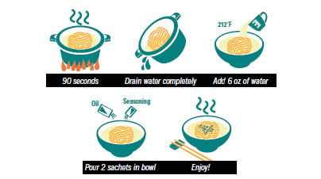

Gambar 1

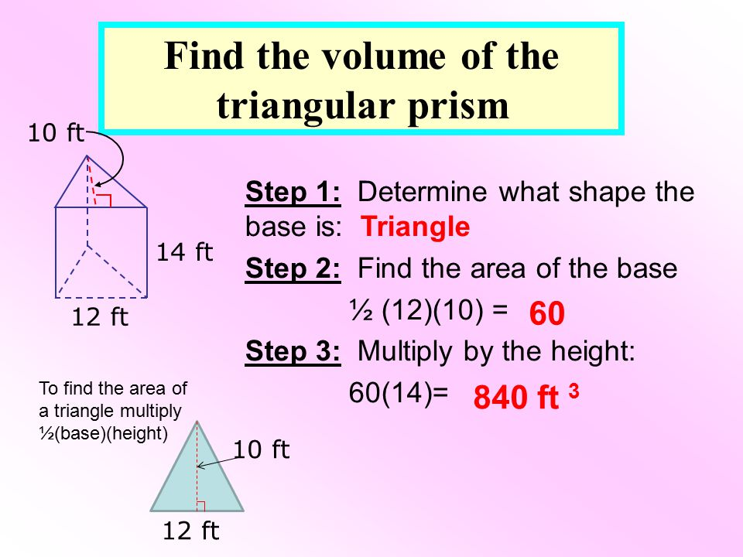

Gambar 2

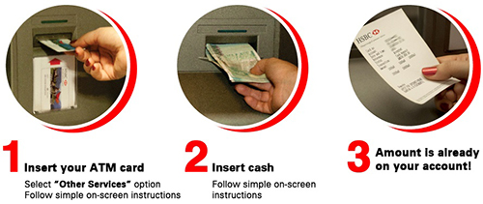

Gambar 3

Gambar 1 menampilkan cara memasak mie instan. Gambar 2 menampilkan cara menghitung volume prisma. Sedangkan, gambar 3 menampilkan cara menggunakan mie instan. Ketiganya adalah contoh penggunaan algoritma dalam kehidupan sehari-hari.

Walaupun memiliki tujuan yang berbeda, ketiga gambar memiliki kesamaan yaitu menampilkan serangkaian instruksi untuk memecahkan suatu masalah. Inilah yang dimaksud dengan **algoritma**. Oleh karena itu, dapat disimpulkan bahwa algoritma adalah urutan langkah-langkah yang disusun secara logis untuk memecahkan suatu masalah.

Program terdiri atas deretan perintah yang akan dieksekusi untuk menyelesaikan suatu pekerjaan. Melalui algoritma, seorang programmer dapat menentukan secara rinci dan sistematis rangkaian perintah yang diperlukan suatu program untuk mengeksekusi tugas.

Agar lebih memahami penerapan algoritma, perhatikan contoh algoritma untuk program kalkulator sederhana berikut.

1. Mulai
2. Membaca dua bilangan yang diinput user
3. Membaca operator matematika yang diinput user
4. Menghitung kedua bilangan dengan operator matematika terpilih
5. Menampilkan hasil perhitungan
6. Selesai

Latihan soal

1. Apakah definisi dari algoritma?
2. Apa peran algoritma dalam proses pengembangan suatu program?
3. Perhatikan kasus berikut.

Terdapat dua buah gelas berisi kopi dan teh. Gelas kopi diberi label A, sedangkan gelas teh diberi label B. Dengan menggunakan satu gelas kosong berlabel C, tuliskan langkah-langkah yang perlu dilakukan untuk menukar isi dari gelas A dan B tanpa mencampur keduanya.

1. Buat algoritma untuk suatu program yang dapat menghitung dan menampilkan luas persegi panjang. Nilai panjang dan lebar diinput oleh user.
2. Suatu program dibuat untuk menentukan dan menampilkan nilai terbesar dari dua bilangan yang diinput user. Buat algoritma untuk merancang program tersebut.

**SELAMAT MENGERJAKAN**